中科VIPExam考试学习数据库
一、电脑端：使用电脑打开浏览器，如果 IP 地址在范围内，可以直接使用。如果当
前访问 IP 地址不在范围内，页面会提示“IP 地址不在范围内”。通过 CARIS 认
证登录不受 IP 地址限制。访问中科 VIPExam 考试学习资源数据库网站：
https://www.vipexam.cn
1. 点击“登录”按钮登录
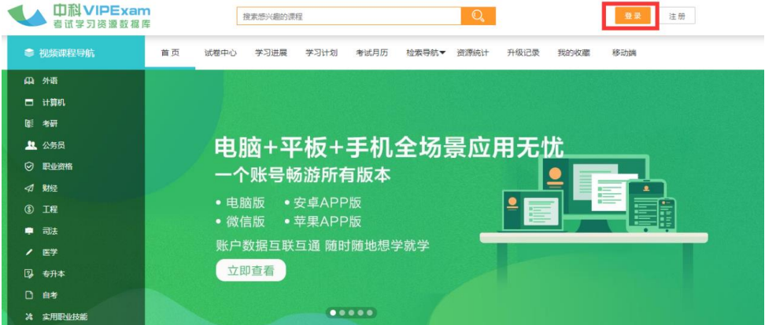

2. 在登录页面点击“CARSI”按钮，通过 CARSI 登录。

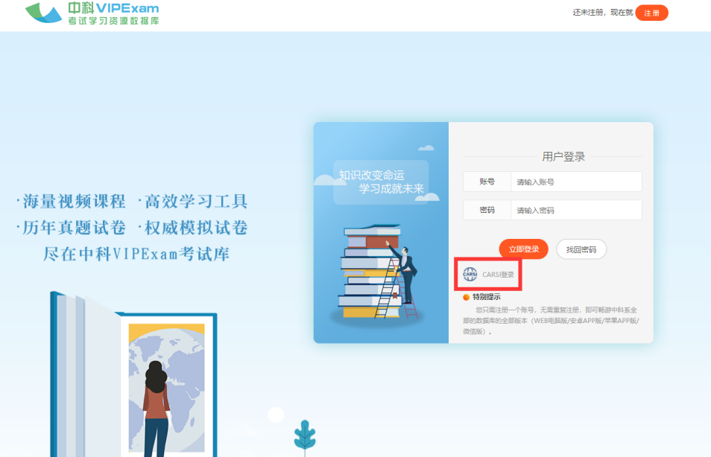
3. 选中用户所在高校，如“北京师范大学”。
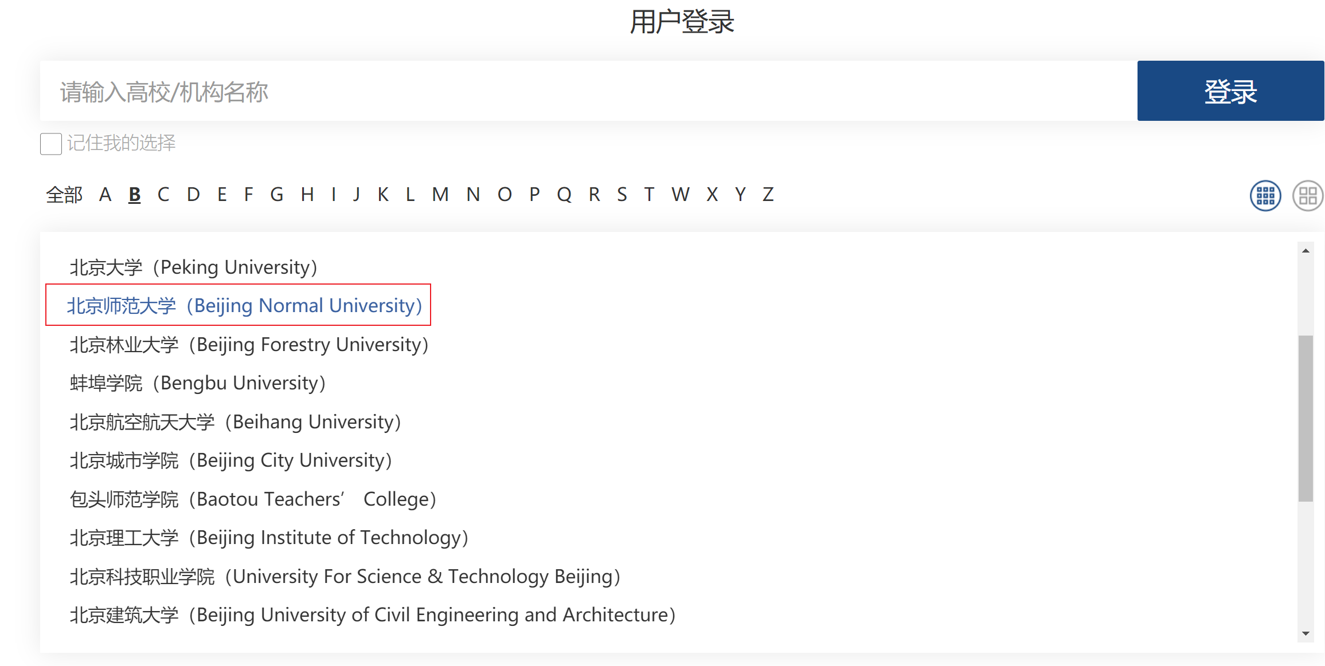
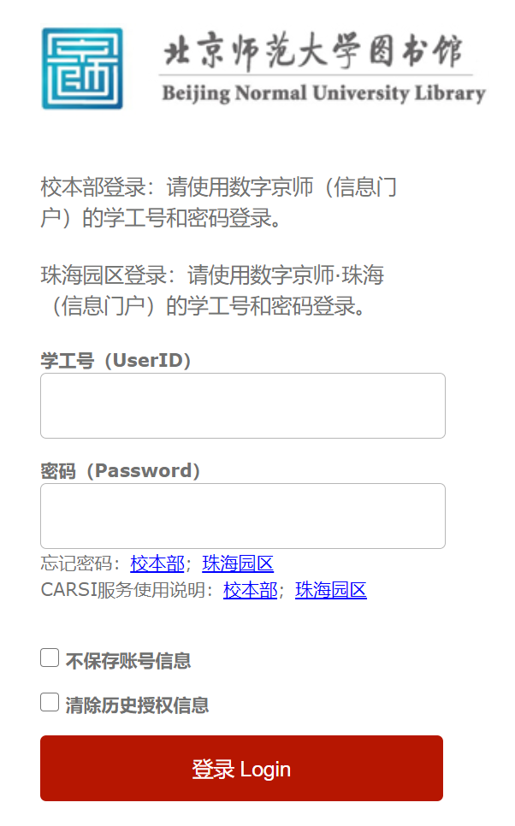
5. 登录成功后展示当前用户所属机构，即为登陆成功，用户可以使用资源。
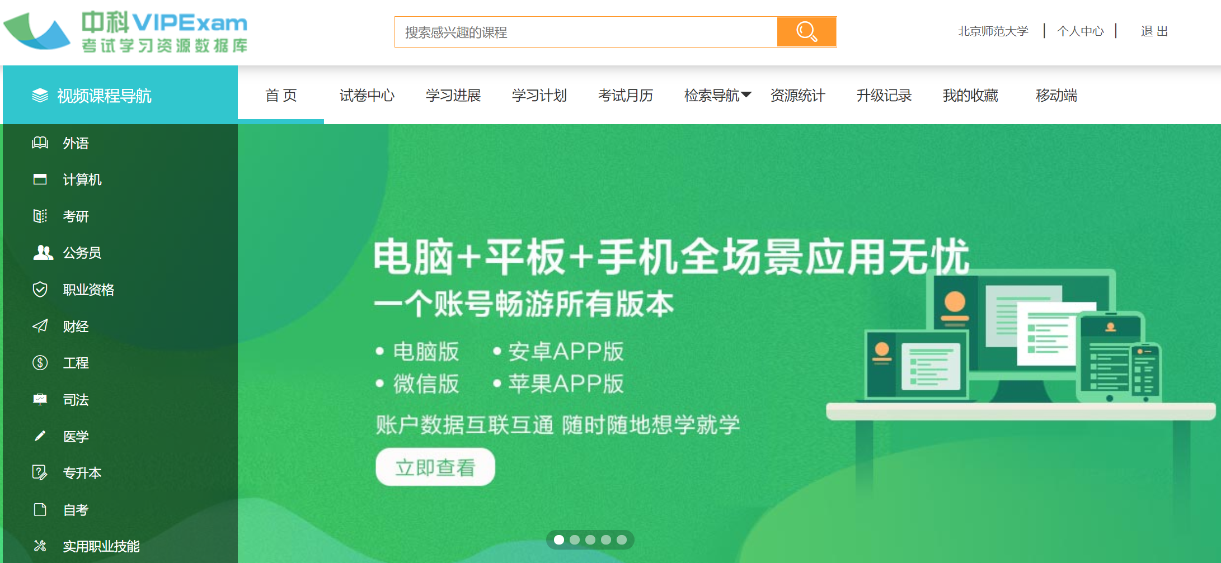
二、微信端：移动设备访问网站会重定向到移动端，移动端中 CARIS 认证登录方式
同电脑端。关注官方微信公众号（搜索：中科 VIPExam 考试库），点击“进入
学习”，即可通过移动设备使用数据库学习资源。
